**Manual de Instalación**

**APLICACIÓN WEB PARA LA GESTIÓN DE PROCESOS ADMINISTRATIVOS FEDE**

Marzo, 2016

**REQUERIMIENTOS DE INSTALACIÓN**

Este manual va dirigido en caso de implantar el sistema en una intranet.

REQUERIMIENTOS DE HARDWARE

* Monitor SVGA.
* Conexión para Red de área local.
* 64Mb de memoria RAM ó superior.
* 100Mb de espacio libre en Disco Duro ó mayor.
* Procesador Pentium II o superior.

REQUERIMIENTOS DEL SOFTWARE

* Sistema Operativo (Windows 2000 server) o cualquier distribución de Linux
* Lenguaje de Programación PHP.
* Motor de Base de Datos MySQL.
* Servidor Http Apache.
* Explorador: Internet Explorer, Mozilla, otros.

En primer lugar se entrega al Usuario Administrador del Sistema un CD que contiene una carpeta denominada Sistema

# INSTALACIÓN DEL SOFTWARE

La instalación de la aplicación se realiza como se especifica a continuación:

1. Cargar la Base de Datos.
2. Copiar la carpeta que contiene las páginas del sistema.

Una vez realizados los pasos anteriores puede comenzar a ejecutar el sistema. A continuación se explica que debe hacer.

# PASO 1: Instalación de la Base de Datos

Antes de cargar la base de datos en su máquina debe previamente crear en phpMyAdmin una nueva Base de Datos con el nombre **fede** como se muestra a continuación:

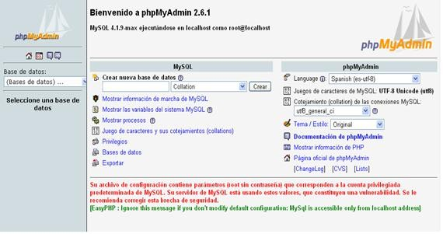

**fede**

Luego de crear la nueva Base de Datos debe seleccionarla; la misma debe aparecer en blanco. A continuación debe seleccionar la solapa SQL de la siguiente manera:

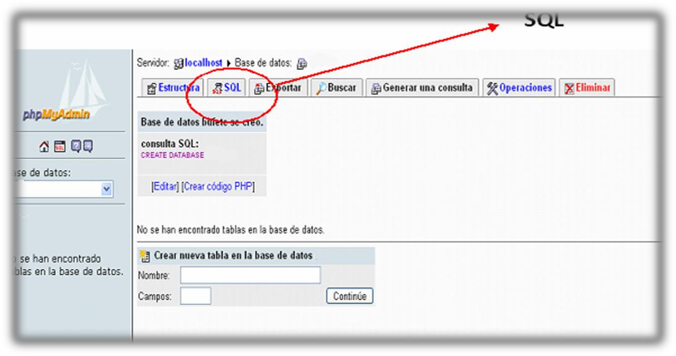

Dentro de la solapa SQL debe buscar el archivo de texto a través del botón EXAMINAR



**Examinar**

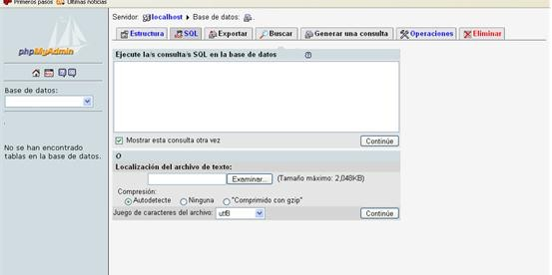

Al seleccionar el botón EXAMINAR aparecerá la siguiente pantalla. En la que debe ubicar en su disco donde aparece una carpeta de nombre sistema.

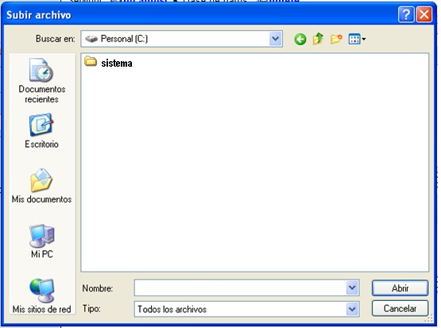

Dentro de esta carpeta hay un archivo extensión SQL de nombre

**fede** que debe seleccionar

fede.sql

Una vez seleccionado el archivo debe pulsar el botón CONTINUAR de la pantalla de PhpMyAdmin.

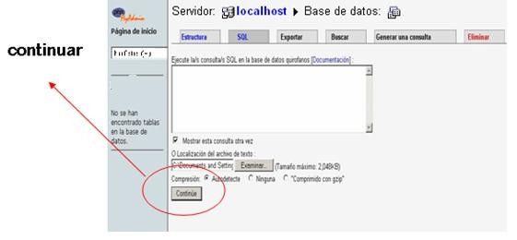

Luego aparecerán cargadas todas las tablas correspondientes a la Base de Datos **fede** como se muestra a continuación.

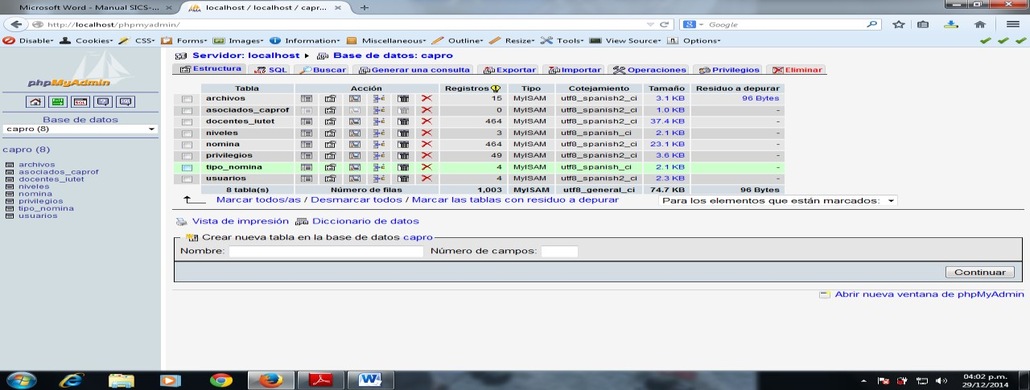

# PASO 2: Instalación del Sistema

El segundo paso para continuar con la instalación del sistema debe copiar la carpeta fede que se encuentra en el CD dentro de la carpeta sistema.



Fede

Esta carpeta debe estar dentro del directorio Web de la maquina en que va a instalar el Sistema, como por ejemplo:

**appserver/WWW**

el cual quedara de la siguiente forma:

**localhost/fede**

De esta manera finalizan los dos pasos para la instalación del sistema.

A continuación acceda a través del explorador al sistema a través de la dirección IP de la maquina / fede donde aparecerá la página principal del sistema: fede/index.php.

